DOKUMENTASI
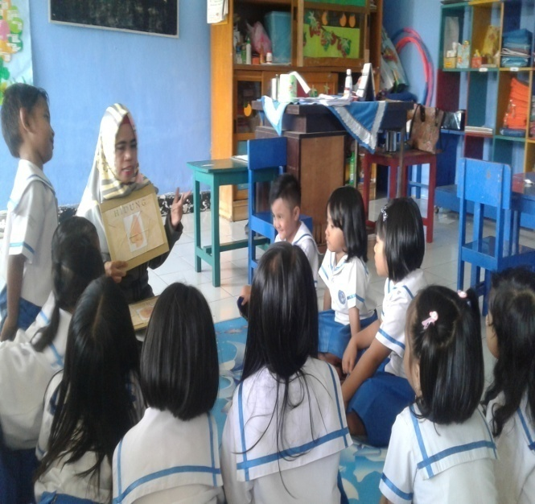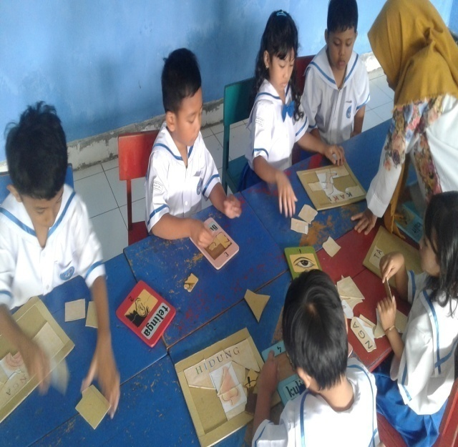
Guru menjelaskankegiatan yang dilakukan Anakmelakukankegiatanmenyusunpuzzle
kepadaanak

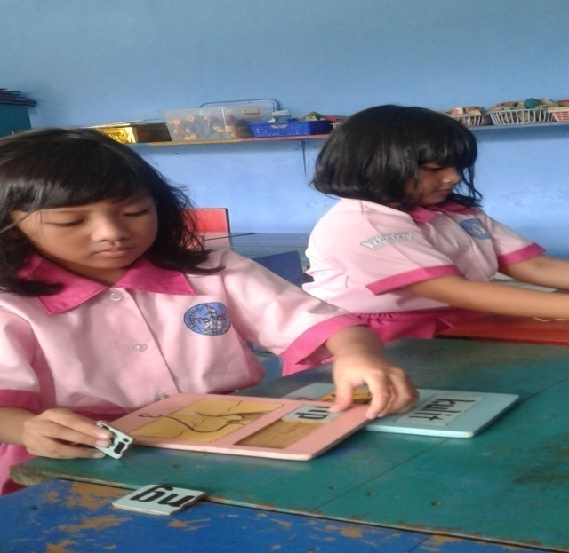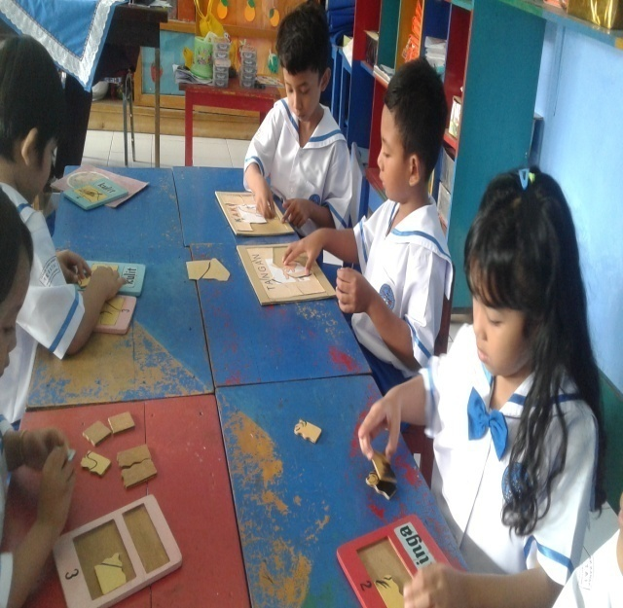
Anakmelakukankegiatanmengambil Anakmelakukankegiatanmenyusunpuzzle
potonganpuzlle
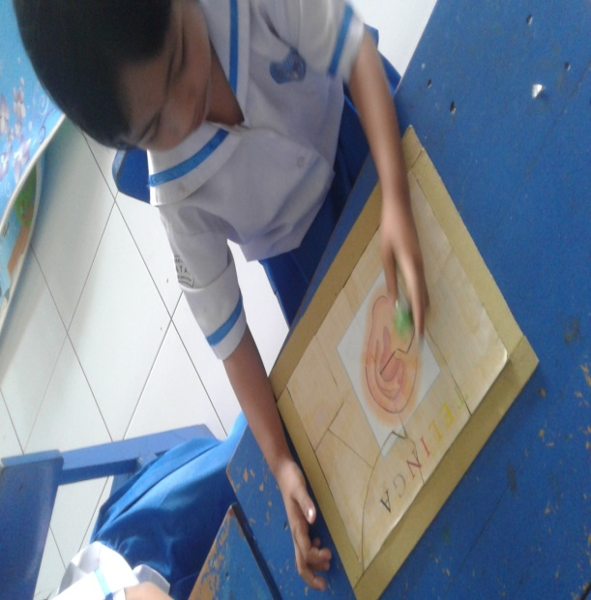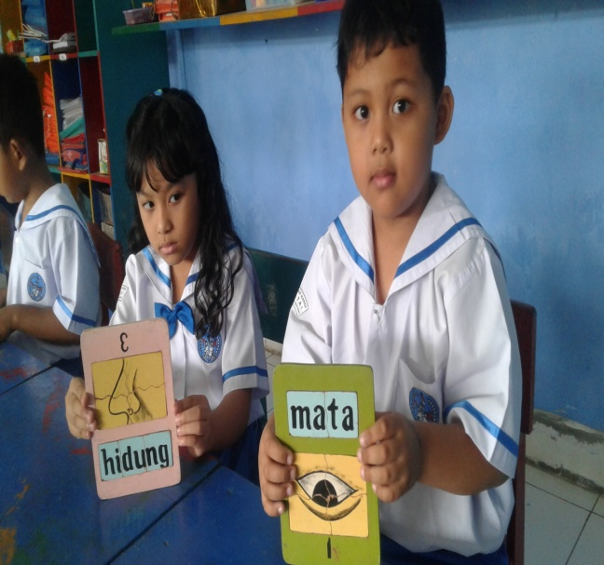
Anakmampumenyusunpotonganpuzzle Anakmampumenyusunpuzzledenganrapi
denganutuh

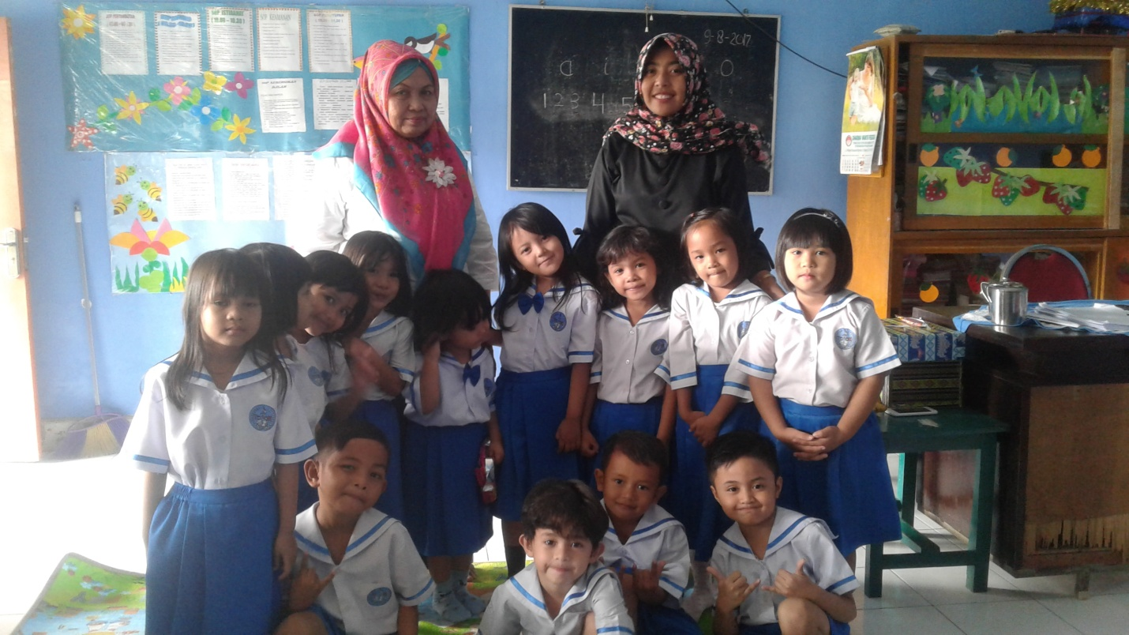
Fotobersama Guru dan Murid PaudTerpaduTeratai UNM Kota Makassar

